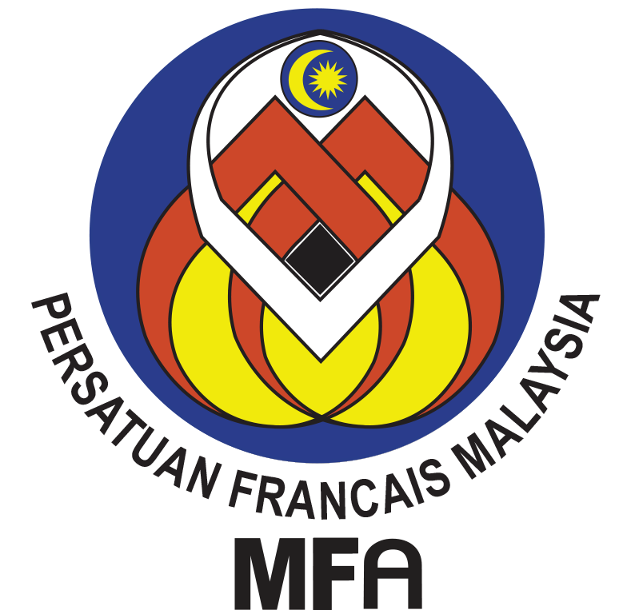
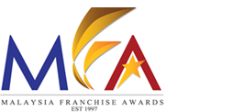
KENYATAAN AKHBAR
27 JUN 2023
UNTUK SIARAN SERTA MERTA

ANUGERAH FRANCAIS MALAYSIA ANGKAT IMEJ USAHAWAN FRANCAIS

KUALA LUMPUR: Pencalonan untuk Anugerah Francais Malaysia telah dibuka untuk usahawan francais bersempena Malam Anugerah Francais yang akan berlangsung pada Oktober 2023. Program tahunan anjuran Persatuan Francais Malaysia (MFA) dengan sokongan Kementerian Perdagangan Dalam Negeri dan Kos Sara Hidup (KPDN) ini adalah kali ke-25 sejak mula diperkenalkan pada tahun 1998.

Pengerusi MFA, Datuk Dr. Radzali Hassan berkata, penganjuran anugerah ini merupakan manifestasi penghargaan kepada penggiat industri tempatan yang berusaha mengekalkan prestasi cemerlang bagi memastikan mereka setanding jenama global.

“Bermula dengan hanya lima kategori yang disenaraikan pada awal penganjurannya, kini Anugerah Francais Malaysia telah mengiktiraf lebih 100 syarikat dan individu selain menjadi tanda aras kepada sektor francais serta anugerah antarabangsa. Pada tahun ini, MFA menyasarkan lebih 100 pencalonan untuk semua kategori anugerah yang dipertandingkan.

“Anugerah Francais Malaysia 2023 bakal mengiktiraf 20 pemenang daripada 6 kategori utama yang dipertandingkan merangkumi pelbagai sektor dalam ekosistem industri francais,” katanya dalam sidang media majlis pelancaran anugerah ini yang dianjurkan bersempena persidangan Mesyuarat Agung MFA kali ke-28, di sini.

Antara kategori yang akan dipertandingkan adalah kategori utama, kategori sistem francais, kategori francaisor, kategori francaisi, kategori terbuka dan kategori media.

Jelasnya, bagi mengekalkan anugerah francais sebagai anugerah berprestij tinggi dan sentiasa menjadi pilihan utama penggiat francais, pemenang anugerah dipilih oleh panel penilai berkecuali yang terdiri daripada profesional dan pengamal akademik yang terlibat secara langsung dan tidak langsung dengan industri francais.

Kesemua anugerah akan disampaikan pada Malam Anugerah Francais yang akan berlangsung di Kuala Lumpur. Majlis ini dijangka akan dihadiri oleh lebih 800 orang tetamu yang terdiri daripada penggiat industri francais, wakil-wakil kementerian dan agensi, badan-badan berkepentingan yang lain, pengamal media dan banyak lagi.

Terdahulu, Anugerah kategori Francais Terbaik pernah dimenangi oleh Daily Fresh, Focus Point, Global Art, Marrybrown, Smart Reader Worldwide, Secret Recipe dan The Manhattan Fish Market sepanjang penganjurannya.

Bagi mereka yang berminat untuk turut sama-sama memeriahkan Malam Anugerah Francais ini, boleh hubungi MFA di talian 03-6241 4141.

-TAMAT-

Objektif utama penganjuran Anugerah Francais Malaysia ialah untuk:

- Memberi pengiktirafan kepada penggiat – penggiat francais yang telah memberi sumbangan kepada industri francais di Malaysia

- Menggalakkan inovasi - inovasi tempatan dan mempromosikan persaingan yang sihat dalam usaha meningkatkan tahap kemajuan perniagaan dan sektor francais yang lebih berkualiti.

- Memberikan penghargaan di atas sumbangan dan sokongan yang telah diberikan oleh pelbagai pihak ke arah memajukan lagi industri francais di Malaysia.

- Mengeratkan hubungan dan kerjasama di kalangan ahli MFA serta semua pihak yang terlibat di dalam sektor francais.

- Meningkatkan kualiti dan mutu Anugerah Francais Malaysia ke tahap antarabangsa yang lebih berprestij.

Untuk maklumat lanjut hubungi : Nurul Ain Binti Mohamad (0112-9240213), Bahagian Pembangunan Program & Operasi

PERSATUAN FRANCAIS MALAYSIA (MFA)
Boulevard Business Park, J-2-1, Pusat Komersial Jalan Kuching, No. 115, Jalan Kepayang, Off Jalan Kuching, 51200 Kuala LumpuTel: 603-6241 4141 Faks : 603-6241 1551 Email : ain.mohamad@mfa.org.my
Laman Web: www.mfa.org.my

___________________________________________________________________________________________________

